Domki ogrodowe dla dzieci - jakie wybrać?
Każdy z nas w dzieciństwie marzył o domku na drzewie. Obecnie wiele sklepów oferuje domki ogrodowe dla dzieci, które świetnie sprawdzają się w każdym ogrodzie. Przeczytaj nasz najnowszy artykuł, aby dowiedzieć się więcej.

Domki ogrodowe
Każdy z nas w dzieciństwie marzył o domku na drzewie. Obecnie wiele sklepów oferuje domki ogrodowe dla dzieci, które świetnie sprawdzają się w każdym ogrodzie. Przeczytaj nasz najnowszy artykuł, aby dowiedzieć się więcej.
Jakie domki ogrodowe dla dzieci wybrać?
Podczas zakupu elementów "placu zabaw" do ogrodu warto zwrócić uwagę na domki ogrodowe. Kluczowy jest tutaj sam materiał z jakiego został wykonany dany produkt. Lepiej wybrać domki drewniane, ponieważ są one przyjazne środowisku oraz bardziej odporne na wszelkie urazy mechaniczne. Plastikowe odpowiedniki często ulegają zniszczeniom na skutek działania opadów atmosferycznych oraz samej zabawy dzieci. Kluczowy jest także sam rozmiar. Warto dopasować go do naszej przestrzeni w ogrodzie. Niektóre domki dedykowane są do montażu na drzewie. Tutaj musimy jednak dobrze przemyśleć, czy nasza konstrukcja jest będzie bezpieczna.

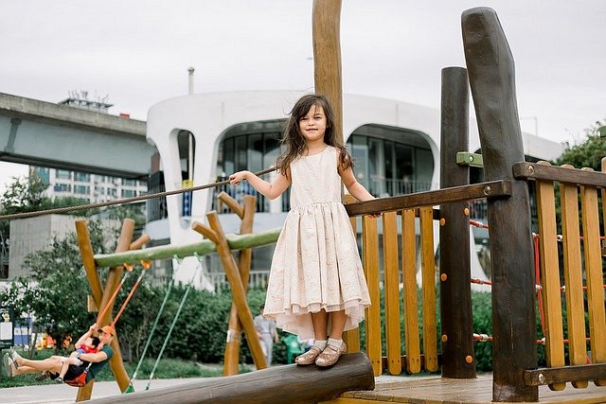
Gdzie kupić zabawki do ogrodu?
Domki ogrodowe są obecnie bardzo popularne wśród dzieci. Jednak możemy naszym pociechą stworzyć pełen plac zabaw. Wystarczy zakupić domek z zjeżdżalnią czy huśtawkami. Dobrym pomysłem będzie również piaskownica czy trampolina. Zakupisz je stacjonarnie oraz przez internet w szybki i bezpieczny sposób.

